**PENGARYAAN**

**PERANCANGAN MEDIA INFORMASI UNTUK MENGENALKAN ALAT MUSIK KARINDING KEPADA ANAK-ANAK DI KOTA BANDUNG**

**Diajukan Untuk Memenuhi Syarat Dalam Memperoleh Gelar Sarjana Desain**



Disusun Oleh :

**Titan Pandu Rismayanto – 156010051**

**FAKULTAS ILMU SENI DAN SASTRA**

**PROGRAM STUDI DESAIN KOMUNIKASI VISUAL**

**UNIVERSITAS PASUNDAN**

**BANDUNG**

**JULI 2019**

**HALAMAN PENGESAHAN**

Pengkaryaan ini diajukan oleh :

Nama : Titan Pandu Rismayanto

NPM : 156010051

Program Studi : Desain Komunikasi Visual

Judul Pengkaryaan : Perancangan Media Informasi

Untuk Mengenalkan Alat Musik Karinding Kepada Anak-Anak Di Kota Bandung

Telah berhasil dipertahankan di hadapan Dewan Penguji dan diterima sebagai bagian persyaratan yang diperlukan untuk memperoleh gelar Sarjana Desain pada Program Studi Desain Komunikasi Visual, Fakultas Ilmu Seni dan Sastra, Universitas Pasundan.

Pembimbing I : Muammar Mochtar, S.Sn,. M.Ds (……………………..)

Pembimbing II : Hedi Hadiansyah, S.Sn (……………………..)

**DEWAN PENGUJI**

1. Muammar Mochtar, S.Sn,. M.Ds (……………………..)
2. Hedi Hadiansyah, S.Sn (……………………..)
3. Drs. H. Agus Setiawan, M.Sn (……………………..)
4. Agus Setiawan, M.Int (……………………..)

Ditetapkan di : Bandung

Tanggal : 23 Juli 2019

**KATA PENGANTAR**

Dengan rasa syukur kehadirat Allah SWT. Atas segala rahmat dan karunia-Nya dengan diberikannya pertolongan dan kemudahan, sehingga penulis dapat menyelesaikan karya tulis untuk Tugas Akhir. Shalawat serta salam semoga terlimpah curahkan kepada baginda tercinta yaitu Nabi Muhammad Saw yang kita nanti-nantikan syafa’atnya di akhirat nanti. Karya tulis yang dibuat berjudul “ Perancangan Media Informasi untuk mengenalkan Karinding kepada anak-anak di Kota Bandung “. Karya tulis ini ditunjukan kepada anak-anak di Kota Bandung dalam pengenalan alat musik tradisional Sunda sehingga memberikan informasi tentang alat musik Karinding.

Dalam kesempatan ini penulis menyampaikan terimakasih kepada berbagai pihak yang telah membantu dan mendukung penulis dalam pembuatan karya tulis, kepada :

1. Bapak Drs. H. Agus Setiawan, M.Sn**,.** selaku Kepala jurusan Desain Komunikasi Visual.
2. Bapak Muammar Mochtar, S.Sn,. M.Ds. dan Bapak Hedi Hadiansyah, S.Sn. selaku dosen pembimbing penulis yang telah meluangkan waktunya untuk membimbing penulis hingga dapat menyelesaikan laporan ini.
3. Bapak Fadhly Abdillah, S.Sn., M.Ds, Bapak Tata Kartasudjana, S.Sn., M.Ds dan Ibu Purmaningrum Maeni, S.Sn,. M.Ds, selaku Kordinator Tugas Akhir.
4. Bapak Drs. H. Agus Setiawan, M.Sn**.,** Bapak Agus Setiawan, M.Int., Bapak Muammar Mochtar, S.Sn., M.Ds. dan Bapak Hedi Hadiansyah, S.Sn. selaku penguji sidang Tugas Akhir.
5. Ibu Purmaningrum Maeni, S.Sn,. M.Ds, selaku *reader* Tugas Akhir.

Dalam Penulisan Tugas Akhir ini tentulah terdapat banyak kekurangan. Penulis sangat mengharapkan kritik dan saran dari para Dosen Penguji dan Pembaca agar laporan ini layak sebagai sebuah karya tulis ilmiah.

Bandung, Juni 2019  
  
Penulis

**UCAPAN TERIMAKASIH DAN LEMBAR PERSEMBAHAN**

1. Ibu Dedeh Nurjanah dan bapak Atang Toha Julianto selaku orang tua yang sudah mendukung dan membantu baik secara moril dan materi.
2. Kepada Azam Fikry dalam pembuatan karakter, Muhamad Fadhilah yang telah membantu dalam penulisan, Hamy yang membantu dalam pembuatan Ilustrasi, dan Esti Suryati dalam penempatan karakter di buku.
3. Kepada kawan-kawan Degeten Studio dan DKV Unpas angkatan 15 atas dukunganya.
4. Kepada kawan-kawan penghuni asrama Kumandang, mas Ikhwan Setiawan, bang Tomi Efendi, Ketum Uu Syahrul, Fauzi, Yogi, Rayan, Sopyan, Niko, Zayn, Ikbal dan kawan-kawan Kumandang yang tidak bisa disebutkan satu persatu.
5. Kepada Drs. Deni Hermana atas bimbingannya dalam mencari solusi untuk karya tulis ini.
6. Semua pihak yang telah membantu baik secara langsung maupun tidak langsung hingga terselesaikannya karya tulis ini.

**HALAMAN PERNYATAAN PERSETUJUAN PUBLIKASI**

**TUGAS AKHIR UNTUK KEPENTINGAN AKADEMIS**

Sebagai sivitas akademik Universitas Pasundan, saya yang bertanda tangan dibawah ini :

Nama : Titan Pandu Rismayanto

NPM : 156010051

Program Studi : Desain Komunikasi Visual

Departemen : Universitas Pasundan

Fakultas : Ilmu Seni dan Sastra

Jenis Karya : Pengkaryaan

Demi pengembangan ilmu pengetahuan, menyetujui untuk memberikan kepada Universitas Pasundan **Hak Bebas Royalti Noneksklusif (*Non-exclusive Royalty Free Right*)** atas karya ilmiah saya yang berjudul :

**Perancangan Media Informasi Untuk Mengenalkan Alat Musik Karinding Kepada Anak-Anak Di Kota Bandung**

Beserta perangkat yang ada (jika diperlukan). Dengan Hak Bebas Royalti Noneksklusif ini Universitas Pasundan berhak menyimpan, mengalih media/format-kan, mengelola dalam bentuk pangkalan data (*database*), merawat, dan mempublikasikan tugas akhir saya selama tetap mencantumkan nama saya sebagai penulis/pencipta dan sebagai pemilik Hak Cipta.

Demikian pernyataan ini saya buat dengan sebenarnya.

Dibuat di Bandung

Pada tanggal, 23 Juli 2019

Yang menyatakan

( Titan Pandu Rismayanto )

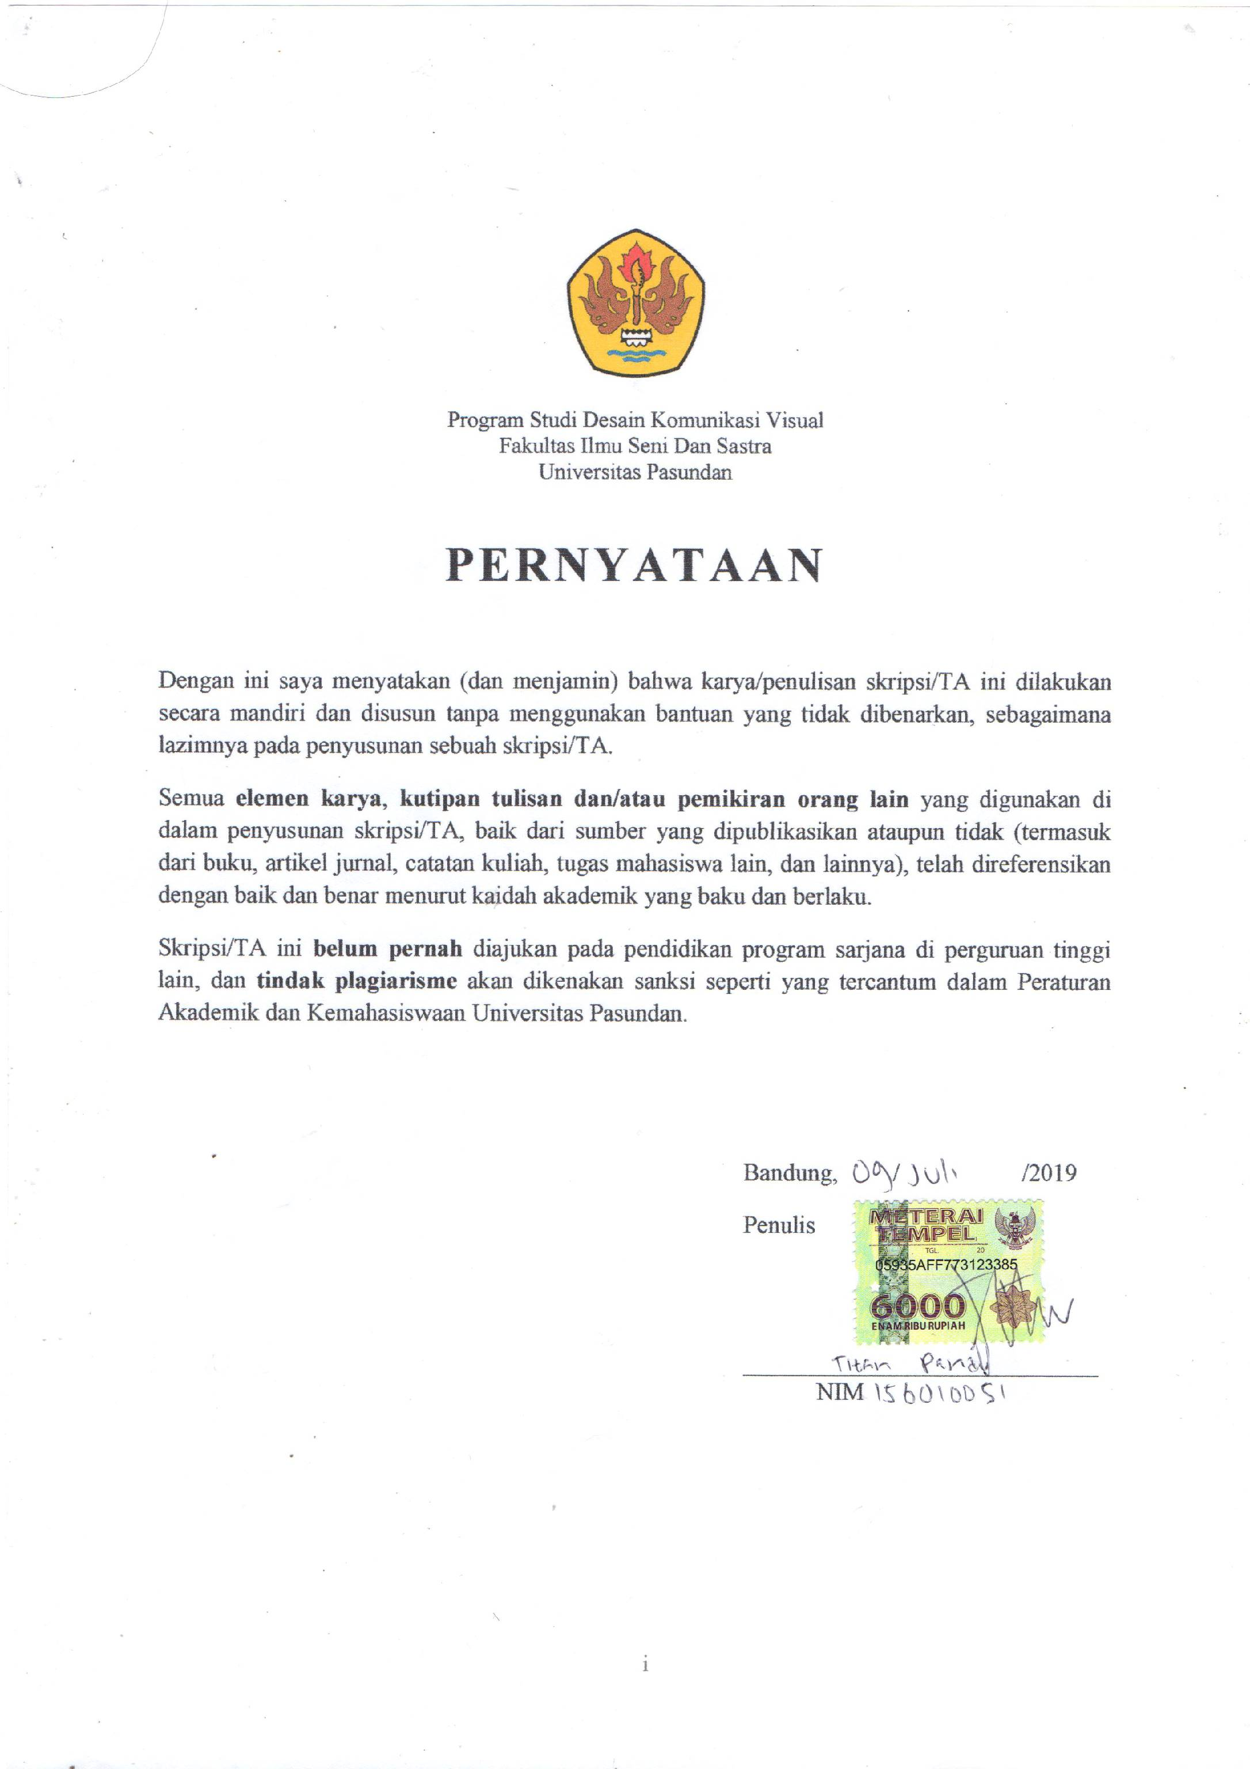

**DAFTAR ISI**

**HALAMAN PERNYATAAN ORSINILITAS (ANTI PLAGIARISME).. i**

**HALAMAN PENGESAHAN  ii**

**ABSTRAK  iii**

***ABSTRACT*  iv**

**KATA PENGANTAR v**

**UCAPAN TERIMAKASIH DAN LEMBAR PERSEMBAHAN vi**

**HALAMAN PERNYATAAN PERSETUJUAN PUBLIKASI KARYA ILMIAH vii**

**DAFTAR ISI viii**

**DAFTAR GAMBAR xi**

**DAFTAR TABEL xii**

**BAB I PENDAHULUAN**

1.1 Latar Belakang 1

1.2 Identifikasi Masalah 3

1.3 Rumusan Masalah....................................................................................... 3

1.4 Batasan Masalah 4

1.5 Maksud dan Tujuan 4

1.5.1 Maksud 4

1.5.2 Tujuan 4

1.6 Struktur Kerangka Berfikir 5

1.7 Metode Penelitian 5

1.8 Sistematika Penulisan 6

**BAB II LANDASAN TEORI**

2.1 Teori Komunikasi 7

2.1.1 Model Komunikasi Lasswell 8

2.2 Media Informasi 9

2.2.1 Tipe Media 10

2.2.2 Jenis – Jenis Media 10

2.1.2.1 Buku Ilustrasi/Gambar 11

2.1.2.2 Animasi 17

2.1.2.3 Desain Karakter 25

2.3 Alat Musik Tradisional 26

2.3.1 Cara Memainkan 27

2.4 Psikologi Perkembangan Anak 27

**BAB III ANALISIS DATA**

3.1 Data Permasalahan 29

3.1.1 Analisis Permasalahan 29

3.2 Data Target 32

3.2.1 Analisis Target 33

3.2.1.1 5W+1H 33

3.2.1.2 Consumer Journey 35

3.2.1.3 Consumer Insight 36

3.2.2 Referensi Visual 36

3.2.3 Referensi Desain Karakter 37

3.2.4 Referensi Desain Ilustrasi 38

3.2.5 Bagan Preferensi Visual 38

3.2.6 Analisis SWOT 39

3.3 What To Say 40

3.4 How To Say 40

**BAB IV PERANCANGAN**

4.1 Strategi Komunikasi 41

4.2 Strategi Visual 41

4.2.1 Warna 42

4.3 Strategi Verbal 42

4.4 Strategi Kreatif 43

4.4.1 Premis 43

4.4.2 Sinopsis 43

4.4.3 Studi Karakter 44

4.5 Konsep Media 46

4.4.1 Buku Cerita 46

4.4.2 Film Animasi 47

4.6 Visualisasi 47

4.6.1 Buku 47

4.4.2 Animasi 49

**BAB V PENUTUP**

5.1 Simpulan 50

5.2 Saran 50

**DAFTAR PUSTAKA  
LAMPIRAN**

**DAFTAR GAMBAR**

2.1 Gambar Buku Ilustrasi 12

2.2 Gambar Margin 13

2.3 Gambar *Grid* 13

2.4 Gambar Garis 14

2.5 Gambar RGB 15

2.6 Gambar CMYK 15

2.7 Gambar *Character Sheet* 19

2.8 Gambar *Squash and Strech* 20

2.9 Gambar *Straight Ahead* 21

2.10 Gambar *Pose to Pose* 21

2.11 Gambar *Follow Throught & Overlapping Action* 22

2.12 Gambar *Timing* 23

2.13 Gambar *Timing* 23

2.14 Gambar *Solid Drawing* 24

2.15 Gambar *Solid Drawing* 24

3.1 Gambar *Realist* 37

3.2 Gambar *Semi-Realist* 37

3.3 Gambar *Super Deform* 37

3.4 Gambar *Realist.......* .38

3.5 Gambar *Semi-Realist* 38

3.6 Gambar Bagan Preferensi Visual 39

4.1 Gambar Strategi *Visual* 41

4.2 Gambar Warna 42

4.3 Gambar Studi Karakter 45

4.4 Gambar *Mockup* Buku Cerita 46

4.5 Gambar Visualisasi Buku 47

4.6 Gambar Visualisasi Animasi 49

**DAFTAR TABEL**

1.1 Tabel Struktur Kerangka Berfikir 5

3.1 Tabel Kuesioner 29

3.2 Tabel *Consumer Journey* 35

3.3 Tabel Referensi *Visual* 36

3.4 Tabel Referensi Desain Karakter 37

3.5 Tabel Referensi Desain Ilustrasi 38